# 审批系统优化需求文档

2019-1-16日测试问题：

1、审批拒绝及加入黑名单（该用户已存在）是否需要改提示信息

2、审批通过的建议额度：默认显示额度匹配的额度（已解决）

3、运营商数据近3月有效号码统计（已解决）

4、贷后系统——联系人1、2显示审批通过时修改的信息，以及放款额度为1500的展期金额显示（已解决）

5、全量导出中去掉结果推送时间、推送结果、百融评分及是否为营销（已解决）

6、白名单：无效名单的判断，模板、格式的判断、大小的判断、以及全选删除所有。

7、审批处理中，编辑借款人的备注信息（100字）——长度大于100时不可输入，占位符提示（已解决）

8、审核处理在提交后可点击确认或取消，点击取消可修改，确定才是不可修改。案件已被处理后，再次点击处理按钮的提示信息“该案件也被处理”（已解决）

9、再上传白名单，起/始、起始日期都筛选的删除与关键字的组合筛选

10、白名单上传时，多1条重复名单的提示

11、该用户无权限改为该案件已被处理

线上测试：

1、审核结果导出放大到30000条

2、 用安卓进件（多借款原因、公司地址的显示及修改联系人为真实联系人，查看运营商数据匹配及紧急联系人分析，可筛选进件方式）

白名单删除：

1. 筛选日期（起/始时间）
2. 关键字删除（手机号精确/姓名模糊）——点不点查询都删除该关键字条件
3. 筛选日期+关键字删除
4. 点击查询按钮
5. 点击查询之后清空，点击删除（按后来的删除）
6. 不点击查询按钮
7. 不输入时，点击删除不能全删
8. 全选删除
9. 多选删除
10. 点击最上方的删除按钮
11. 点单删除icon

本次需求具体内容如下：

1. 产品审批下的待审页面内的审批表格添加复借次数（√）
2. 产品审批下进件查询页面内的进件表格添加复借次数（√）
3. 产品审批下审核结果页面内的审核结果筛选添加人工拒绝，导出模板添加来源（√）
4. 人工审核页面更改，由原先弹出框体更改为打开新页面，在新页面中完成审核。（√）
5. 原黑名单管理更改为名单管理添加白名单管理页，用户可在此页面上传以及删除名单（待测试）
6. 推送结果+时间去掉
7. 待审中的处理和进件中的查看点击之后打开新的页面，页面的地址栏显示借款人的姓名
8. 除证明材料外的信息由产品配置设定显示。
9. 点击全部可以弹框显示三张身份证大图，带关闭按钮，也可点击显示全部之后，再次点击显示收起。
10. 审核处理：借款人备注可编辑，联系人1、2的姓名和备注可以编辑（其他为返显数据）

## 复借次数

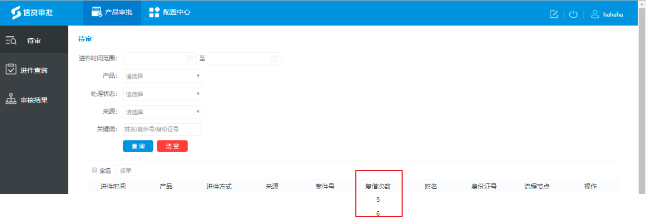







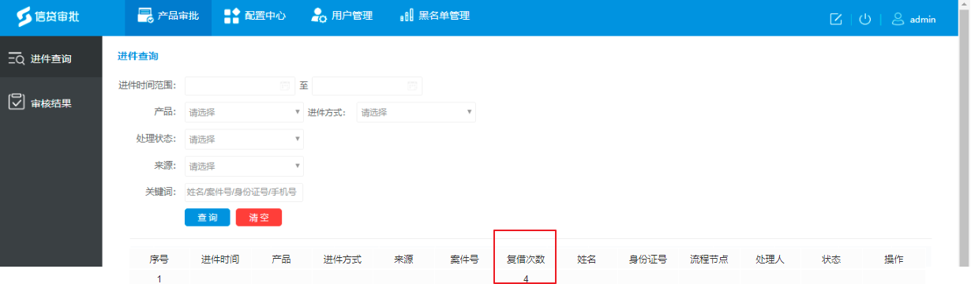

审核结果页面内的审核结果筛选添加人工拒绝，导出模板添加来源

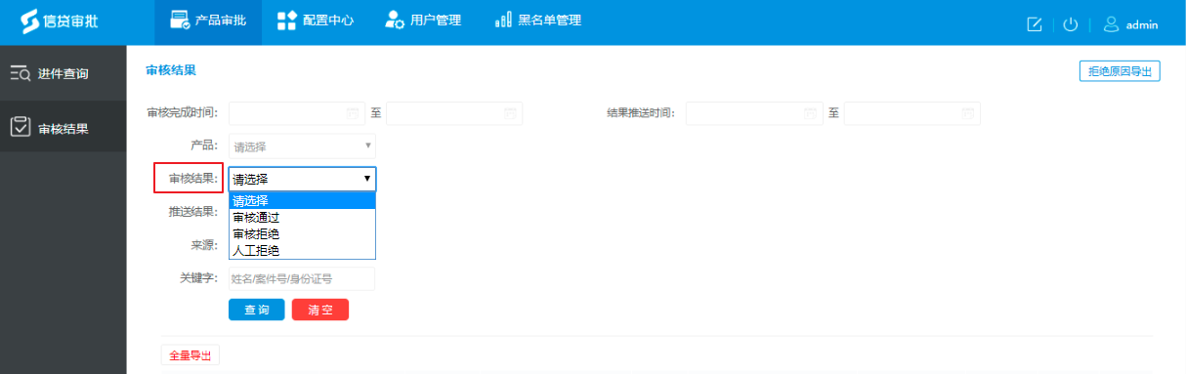

审核处理原型图如下：

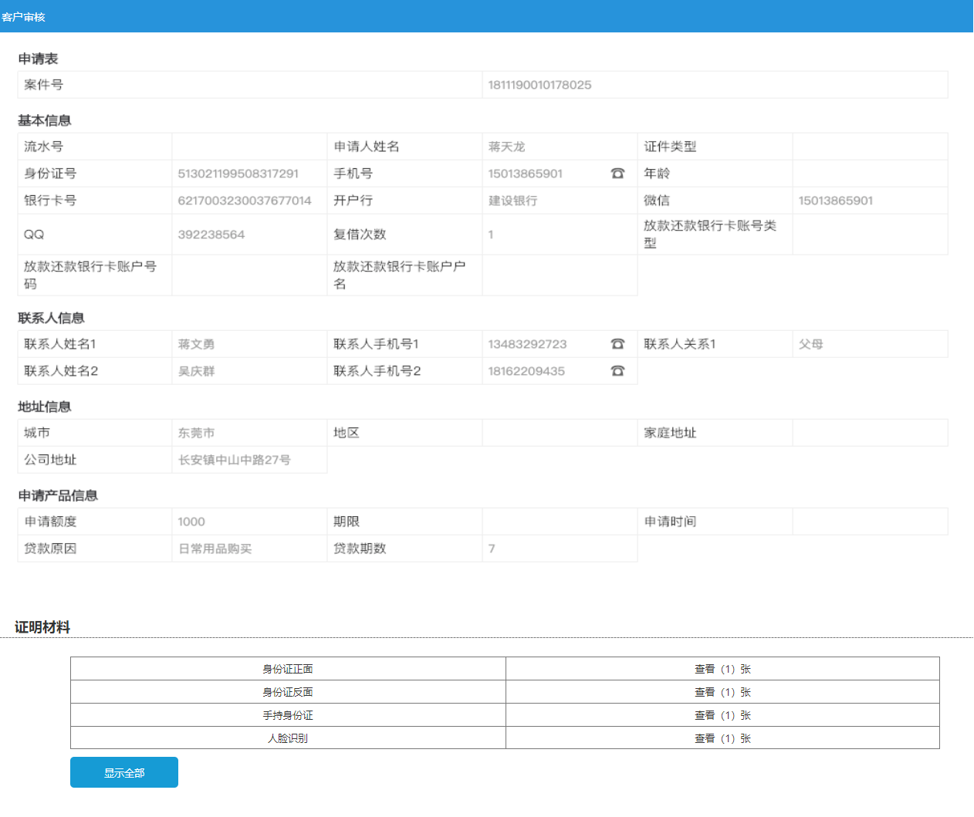

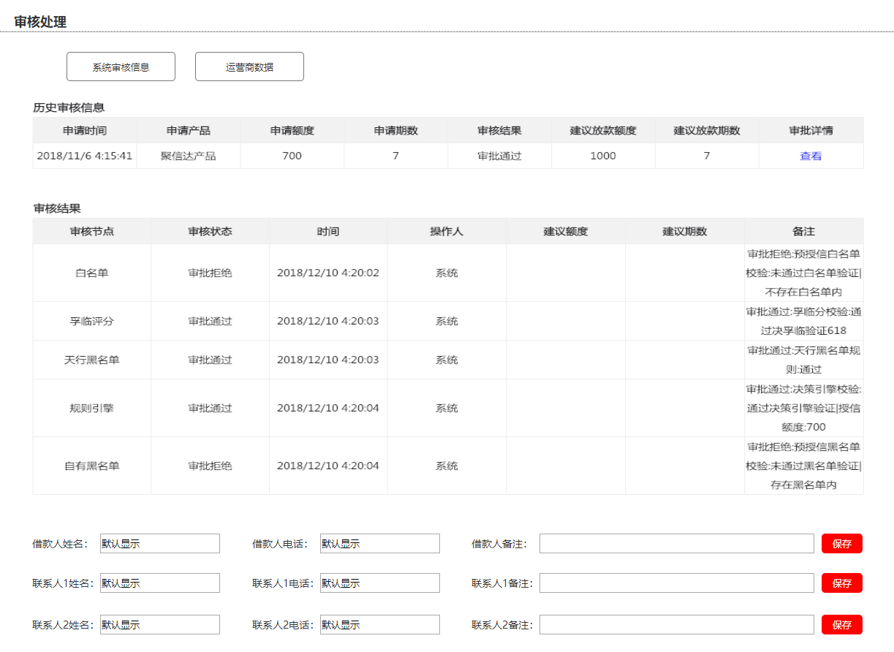

|  |  |  |  |  |  |
| --- | --- | --- | --- | --- | --- |
| **所属页面** | | 待审和进件查询 | | | |
| **页面入口** | | 待审和进件查询的操作下的处理和查看 | | | |
| **页面出口** | | 关闭页面 | | | |
| **操作说明** | | | | | |
| **序号** | 名称 | | 说明（默认值、规则、数据需求） | **交互（跳转页面等）** | **异常逻辑** |
| 1 | 基本信息 | | 与之前基本信息展示一致，在产品配置时勾选需要展示的基本信息。 |  |  |
| 2 | 联系人信息 | | 与之前联系人信息展示一致，在产品配置时勾选需要展示的联系人信息。 |  |  |
| 3 | 地址信息 | | 与之前地址信息展示一致，在产品配置时勾选需要展示的地址信息。 |  |  |
| 4 | 申请产品信息 | | 与之前申请产品信息展示一致，在产品配置时勾选需要展示的申请产品信息。 |  |  |
| 5 | 证明材料 | | 展示在产品配置时勾选的证明材料。 | 点击查看，弹出放大后的照片。点击显示全部，该案件全部附件照片，再次点击后收起之前展示的所有照片。 | 若某项证明材料为空，则需要弹出提示，“没有身份证正面附件” |
| 6 | 历史审核信息 | | 与之前相同展示该用户历史审核信息。 | 对于多条记录，展示时只展示最近3次的申请记录，剩余记录审核人员点击按钮时显示。 |  |
| 7 | 审核结果 | | 审核结果与之前相同，展示人该人工节点之前的所有审核结果和内容。 |  |  |
| 8 | 借款人信息 | | 展示借款人姓名，手机号，备注信息，姓名和手机号默认显示本条案件的借款人信息并不可被更改，备注信息默认显示为空，在审核时可以进行更改，点击保存后保存入库。当案件在本人工节点没有还没有最终审核结果前都可以进行更改，并保存，保存过的备注信息需要进行返显。 |  | 备注信息100个字符以内 |
| 9 | 联系人1信息 | | 展示本案件联系人1的姓名和手机号。初始默认显示该案件借款人填写的联系人信息。 | 联系人姓名可以由审核人员进行更改并保存，联系人备注也可由审核人员更改并保存，在审核没有最终结果前，审核人员都可以进行更改，并保存。修改保存后再次打开时需要返显。 | 联系人手机号不可更改。备注信息100个字符以内 |
| 10 | 联系人2信息 | | 同上 | 同上 | 同上 |

运营商数据展示

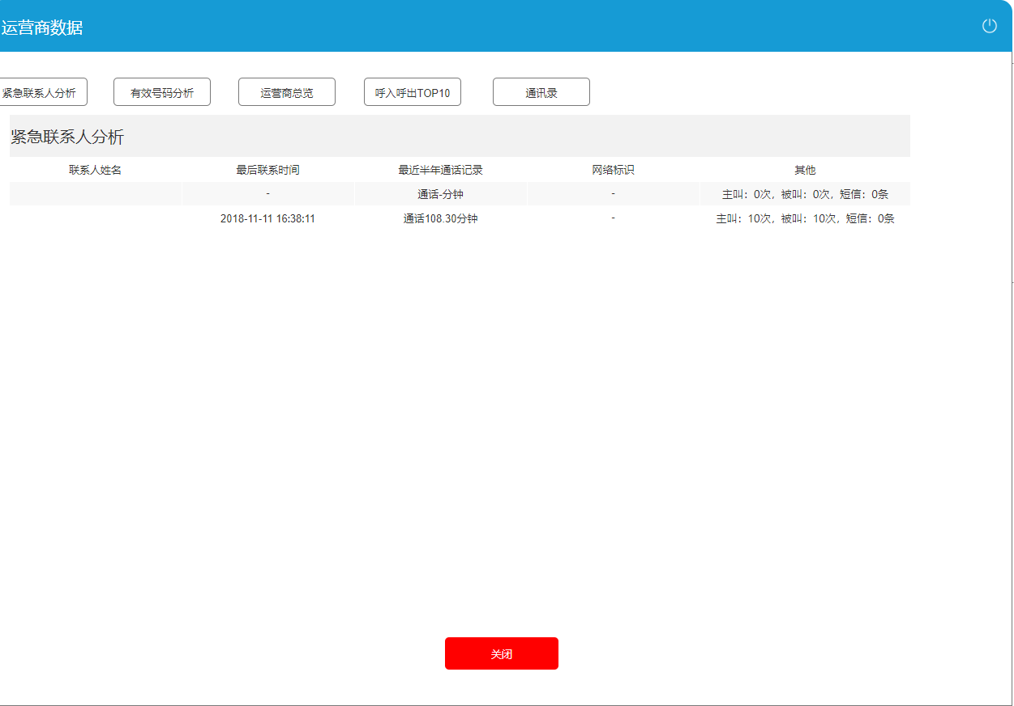

|  |  |  |  |  |  |
| --- | --- | --- | --- | --- | --- |
| **所属页面** | | 待审和进件查询 | | | |
| **页面入口** | | 运营商数据-紧急联系人分析 | | | |
| **页面出口** | | 右上角关闭页面、最下端关闭页面 | | | |
| **操作说明** | | | | | |
| **序号** | 名称 | | 说明（默认值、规则、数据需求） | **交互（跳转页面等）** | **异常逻辑** |
| 1 | 紧急联系人分析 | | 运营商报告中有相关字段，可以直接获取 |  |  |

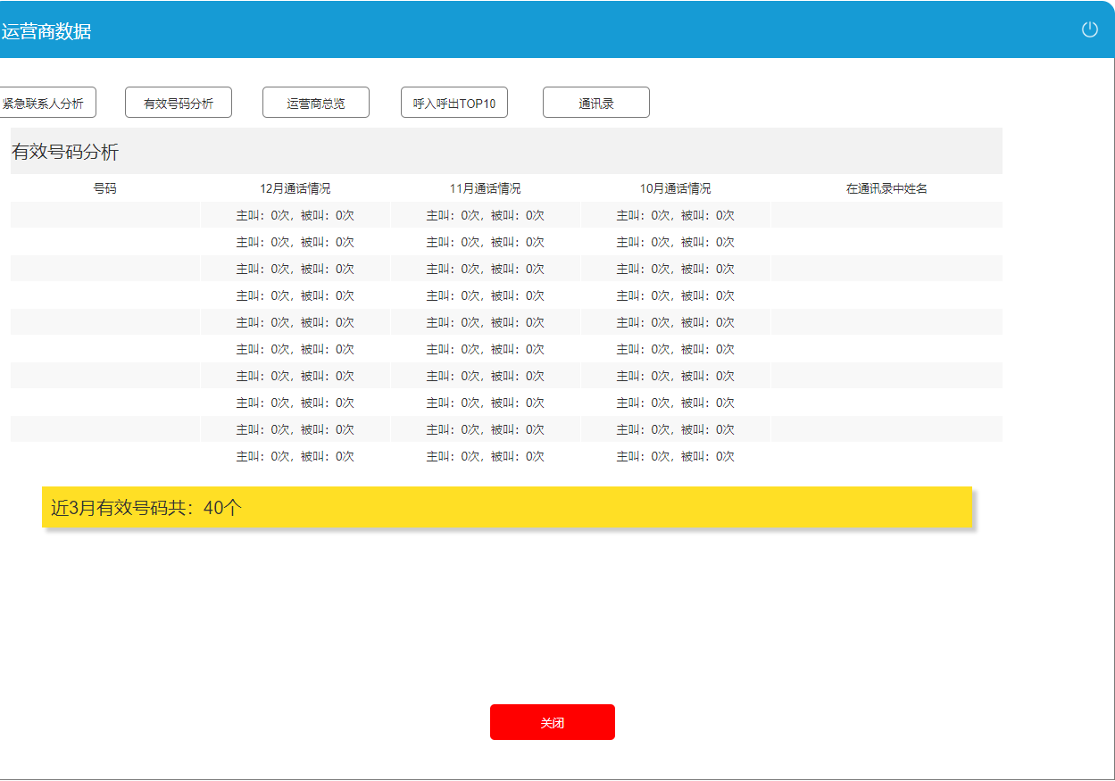

|  |  |  |  |  |  |
| --- | --- | --- | --- | --- | --- |
| **所属页面** | | 待审和进件查询 | | | |
| **页面入口** | | 运营商数据-有效号码分析 | | | |
| **页面出口** | | 右上角关闭页面、最下端关闭页面 | | | |
| **操作说明** | | | | | |
| **序号** | 名称 | | 说明（默认值、规则、数据需求） | **交互（跳转页面等）** | **异常逻辑** |
| 1 | 有效号码 | | 有效号码为近3个月中至少有两个月有通话记录，并同时有呼入呼出记录。 | 展示近3个月总共有效号码个数。 |  |
| 2 | 有效号码分析 | | 展示10条有效号码，按照近3个月呼入呼出总数倒序排列。同时有效号码匹配通讯录中的姓名（若有） |  | 若有效号码不足10条，则全部展示。 |

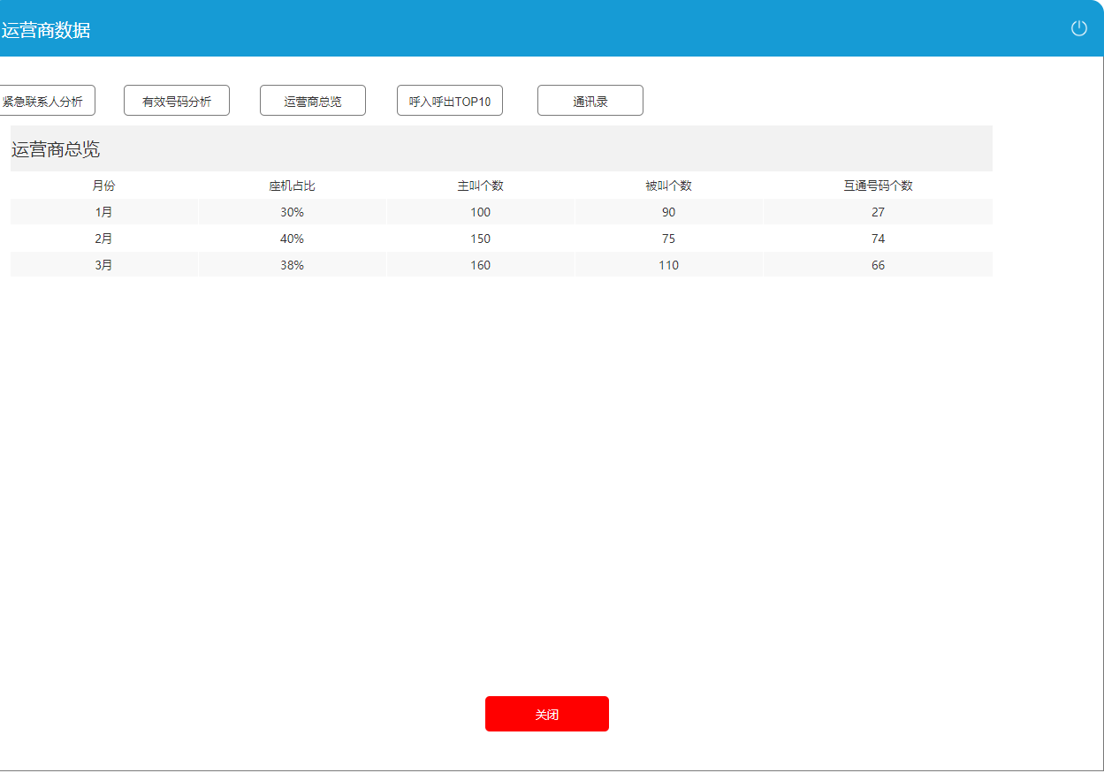

|  |  |  |  |  |  |
| --- | --- | --- | --- | --- | --- |
| **所属页面** | | 待审和进件查询 | | | |
| **页面入口** | | 运营商数据-运营商总览 | | | |
| **页面出口** | | 右上角关闭页面、最下端关闭页面 | | | |
| **操作说明** | | | | | |
| **序号** | 名称 | | 说明（默认值、规则、数据需求） | **交互（跳转页面等）** | **异常逻辑** |
| 1 | 运营商总览 | | 表头含有：月份、座机占比、主叫个数、被叫个数、互通号码个数。 |  |  |
| 2 | 互通号码个数 | | 互通号码个数在运营商报告中有相关字段。 |  |  |
| 3 | 座机占比 | | 座机号码占所有号码个数比，即座机号码数/号码总数。 |  |  |
| 4 | 座机号码 | | 非1开头的号码都视为座机号码。 |  | 所有短号均可视作座机号码。 |

呼入呼出TOP10与通讯录跟之前展示相同不变。

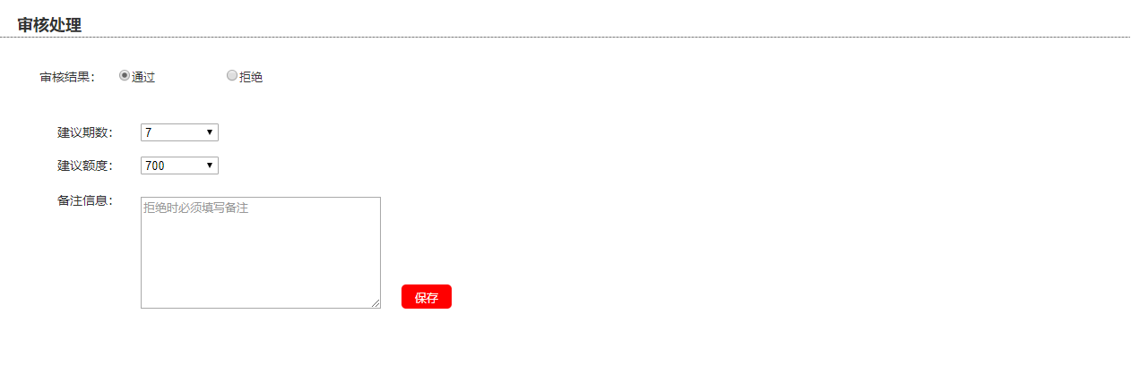

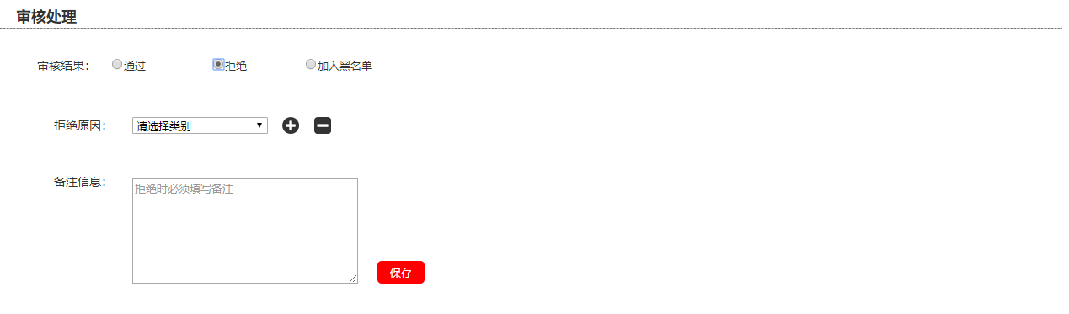

|  |  |  |  |  |  |
| --- | --- | --- | --- | --- | --- |
| **所属页面** | | 待审 | | | |
| **页面入口** | | 待审页面点击处理 | | | |
| **页面出口** | | 关闭页面 | | | |
| **操作说明** | | | | | |
| **序号** | 名称 | | 说明（默认值、规则、数据需求） | **交互（跳转页面等）** | **异常逻辑** |
| 1 | 通过 | | 点击通过时展示建议期数、建议额度、备注信息。建议期数默认展示额度节点所给的期数，建议额度默认展示额度节点给的额度。 |  |  |
| 2 | 建议期数 | | 下拉框选择包含（7） |  |  |
| 3 | 建议额度 | | 下拉框选择包含（700、1000、1200、1500） |  |  |
| 4 | 备注信息 | | 备注信息填写不超过200个字符，点击保存后储存，再为提交最终结果前都可以进行更改，需要进行返显。 |  | 填写超过200个字符，弹出框提示：填写备注信息过多 |
| 5 | 提交按钮 | | 点击后提交审核信息 | 点击提交后需要弹出框体展示：审核结果（通过、拒绝）、建议期数、建议额度。提交并确认成功后关闭该页面。 | 只有在通过时才显示建议期数和建议额度。 |

选择拒绝时，逻辑与之前系统相同，必须填写备注信息。



## 原黑名单管理更改为名单管理添加白名单管理页，用户可在此页面上传以及删除白名单

原型图如下：

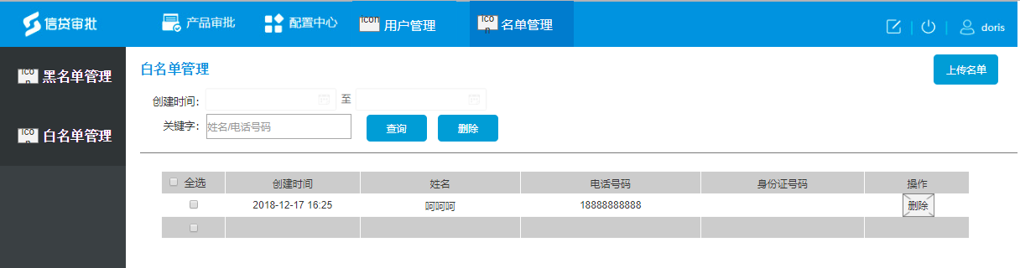

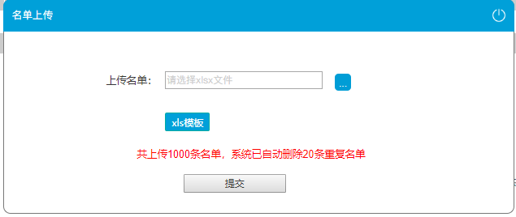

|  |  |  |  |  |  |
| --- | --- | --- | --- | --- | --- |
| **所属页面** | | 白名单管理（分页展示） | | | |
| **页面入口** | | 名单管理（原黑名单管理） | | | |
| **页面出口** | | 其他页面跳转 | | | |
| **操作说明** | | | | | |
| **序号** | 名称 | | 说明（默认值、规则、数据需求） | **交互（跳转页面等）** | **异常逻辑** |
| 1 | 标题更改为名单管理 | |  |  |  |
| 2 | 白名单管理页面 | |  |  |  |
| 3 | 创建时间筛选 | | 默认空 点击进行日期选择（精确到日） | 根据选择进行页面展示 | 结束日期大于等于开始日期 |
| 4 | 关键字 | | 可输入中英文及数字格式，默认姓名/电话号码（右模糊） | 根据输入进行页面展示 |  |
| 5 | 查询按钮 | | 可点击 | 根据筛选条件进行页面的展示 |  |
| 6 | 删除按钮 | | 可点击（物理删除） | 可多选或者逐条的进行删除 |  |
| 7 | 上传名单按钮 | | 可点击 | 名单上传弹框 |  |
| 8 | 名单上传页面 | | 点击上传名单按钮后跳转，  可上传Excel文件，大小在2M内，电话号码项必填，显示去重条数和最终上传数量的提示 | 文件上传后出现上传总数以及去重数量的提示 | 只能上传Excel格式，最大2M内容，电话号码必填其他可无 |
| 9 | 名单详情表 | | 根据创建时间的倒叙排序最新上传的在上面，创建时间就是名单上传的时间，根据上传的文件进行显示，身份证号和姓名可空 |  |  |
| 10 | 全选按钮 | | 可点击，选择所有结果，不只是当前页面的内容 | 可删除，可再次点击为未点击状态 | 删除所有结果， |
| 11 | 操作下删除 | | icon 可点击 | 可逐条删除名单 |  |